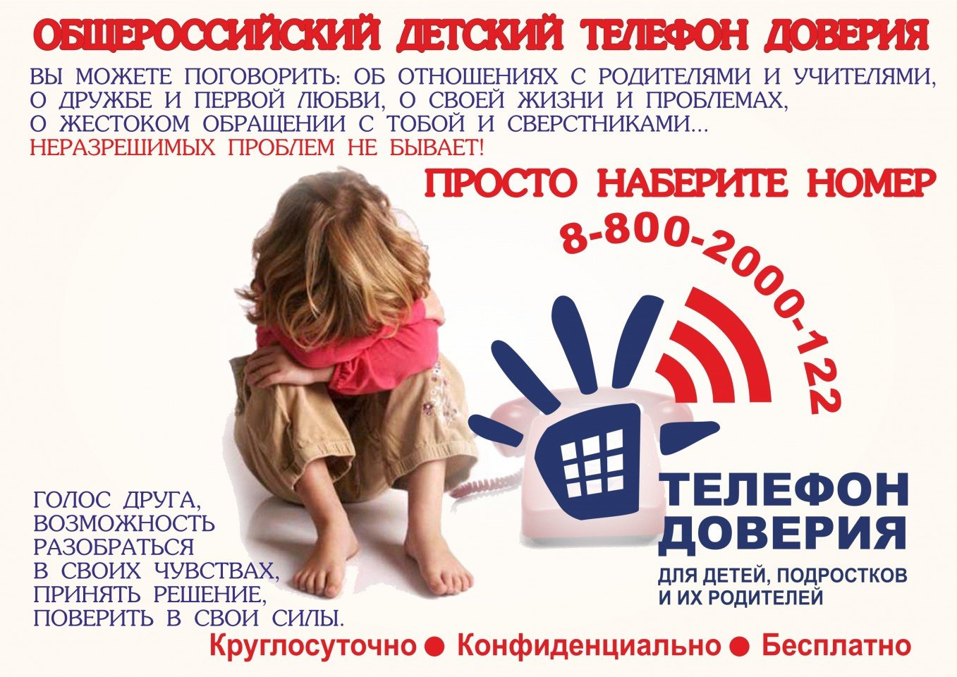
Детский телефон доверия (8-800-2000-122)
Телефон доверия для родителей Республики Башкортостан (8-800-700-01-83)
Бесплатно, анонимно, квалифицированно

Сайт Телефона доверия: telefon-doveria.ru (действующая ссылка)
ttps://telefon-doveria.ru/s-kakimi-voprosami-mozhno-obratit-sya-za-pomoshh-yu-na-detskij-telefon-doveriya/

Консультационная служба «Территория семьи»
На базе ГБУ Республики Башкортостан Республиканский центр психолого-педагогической, медицинской и социальной помощи в рамках национального проекта «Образование» федерального проекта «Современная школа» функционирует служба консультирования родителей (законных представителей) детей Консультационная служба «Территория семьи».
Служба открыта для родителей (законных представителей) детей в целях консультирования по вопросам развития, социализации, воспитания и обучения разных категорий детей (от детей раннего возраста, имеющих нарушения развития, детей с девиантным поведением), планирования действий граждан, желающих принять на воспитание в свою семью детей, оставшихся без попечения родителей, а также проведение просветительских мероприятий для родительского сообщества. Все консультации проводятся бесплатно!
Предварительная запись на консультацию обязательна и осуществляется через сайт по ссылке https://rpmpk—ufa.ru/ или по телефону (с 9.00ч — 16.00ч).
Филиал ГБУ РБ РЦППМСП Салаватская ЗПМПК
Тел.: 8(34763) 5-37-09 Эл. адрес: pmpk219@mail.ru
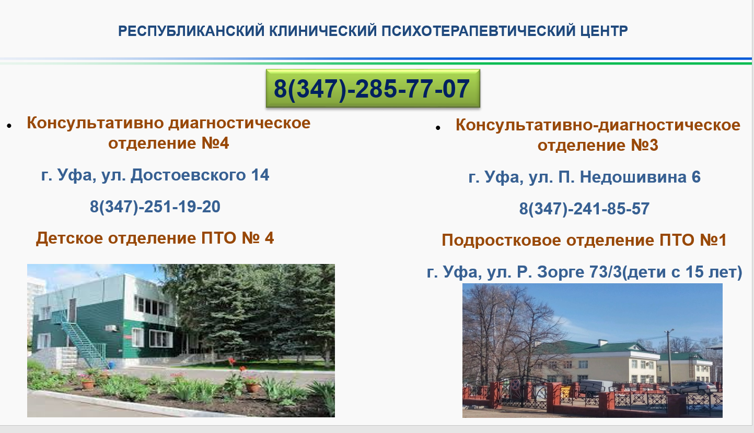
Консультативно-диагностическое отделение №2
Консультативно-диагностическое отделение №3 (подростковое)
Дневной стационар №2
Адрес:
Россия, Республика Башкортостан, г. Уфа, ул. Подполковника Недошивина, д. 6
Телефон:
Регистратура - 8 (347) 241-85-57, 8 (347) 285-77-07.
Дневной стационар №2 - 8 (347) 241-80-09.
E-mail: ufa.rkpc@doctorrb.ru

Консультативно-диагностическое отделение №4 (детское)
Психотерапевтическое отделение №4 (детское отделение)
Адрес:
Россия, Республика Башкортостан, г. Уфа, ул. Достоевского, дом 14
Телефон:
Регистратура - 8 (347) 251-19-20, 8 (347) 285-77-07.
Психотерапевтическое отделение №4.
Телефон-приемное отделение 8 (347) 251-71-51.
E-mail: ufa.rkpc@doctorrb.ru


ЦЕНТР ПСИХОЛОГО-МЕДИКО-СОЦИАЛЬНОГО СОПРОВОЖДЕНИЯ "ИНСАЙТ"

- г.Ишимбай, ул. Нуриманова, д. 29
- (34794) 4-11-16,7-15-99
- insite_ishimbai1@mail.ru

Филиал детской поликлиники

ГБУЗ РБ Ишимбайская центральная районная больница
- Психолог
- Республика Башкортостан, г.Ишимбай, ул. Седова, д. 29
- Регистратура: (34794) 6-26-13
- График приема: ежедневно с 09.00 до 12.00 (кроме среды)

Семейный портал Башкортостана
Ссылка: Родителям (xn--90ahvqc2eva.xn--p1ai)
Работает ЧАТ Телефона доверия

Служба семьи в г. Ишимбай
Адрес | 453215, Республика Башкортостан, г. Ишимбай, ул. Стахановская, д. 67
Телефон | (34794)4-18-84
Эл. почта | gburbyc8ish@mail.ru
Режим работы | Понедельник, среда, пятница с 9:00 до 18:00 Вторник, четверг с 9:00 до 20:00 Перерыв с 13:00 до 14:00 Суббота, воскресенье выходной

